**Схема безопасного маршрута**

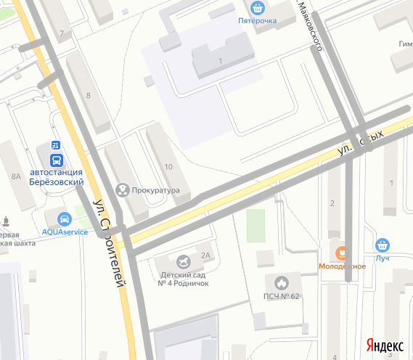

297297297297

297

297

297297

297297

297297

297

Движение транспортных средств

Движение детей (обучающихся) в (из) ОУ

Жилая застройка

Проезжая часть

Тротуар

Опасные участки